Cliente: Editora Divulgação Cultural

Projeto MEU FUTURO EM MINHAS MÃOS
Autora: Annelys Lopes
Desenvolvedor: Adrian Cristofer Libano Espinola

Tipo de jogo: Clicar
Descrição do jogo:
Objetivo: O aluno deve clicar nos elementos que são estranhos a um piquenique.
· Se ele clicar no objeto errado, faz um ruído e o objeto não desaparece.
· Se ele clicar no objeto certo, toca um sininho e o objeto desaparece.
- Inserir tempo.
· Quando termina o jogo aparece a mensagem: PARABÉNS! VOCÊ TERMINOU EM XX MINUTOS! e o botão JOGAR NOVAMENTE, caso ele queira repetir.
Imagens: https://drive.google.com/drive/folders/1k6563py4EprJL7QayoNcWjJX8ms2TrJ-?usp=sharing
Volume do livro:  02 | Data:  16/04/2024

Tela ÚNICA:
JOGO DO PIQUENIQUE
POP-UP sobre a imagem:
TIRE OS OBJETOS QUE NÃO DEVERIAM ESTAR NO PIQUENIQUE, CLICANDO SOBRE ELES. <botão FECHAR>
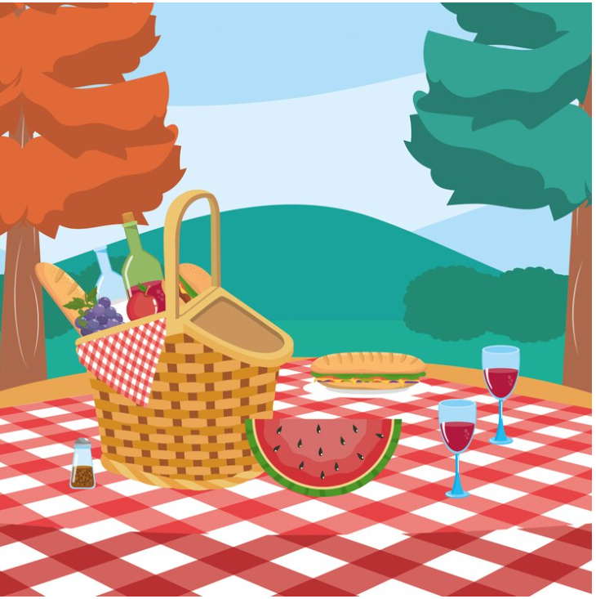
https://br.freepik.com/vetores-gratis/hamper-com-leite-e-garrafa-de-vinho-com-pao_4945082.htm#fromView=search&page=3&position=19&uuid=d4fd6d02-8979-4c19-b2ce-936a61f72448

Excluir da imagem as taças e garrafas de vinho, assim como a pimenta.

Objetos corretos:

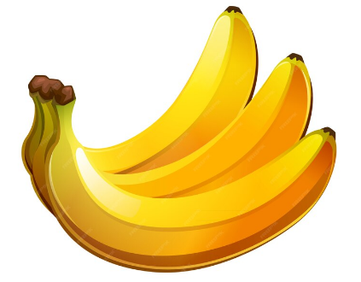
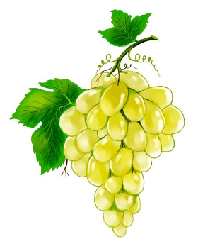
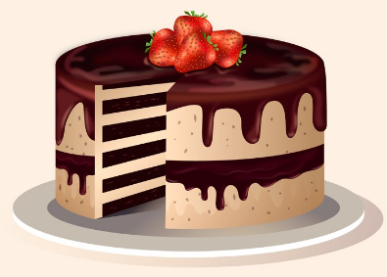

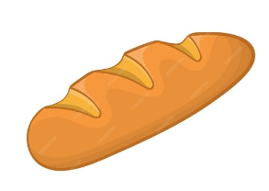


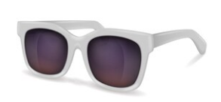

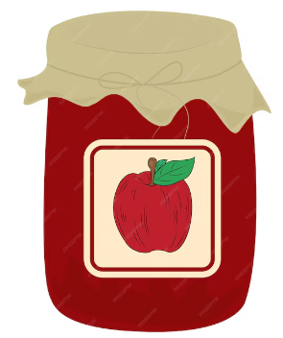


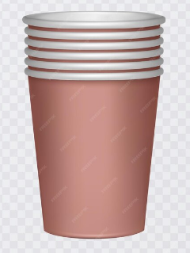


Objetos errados:

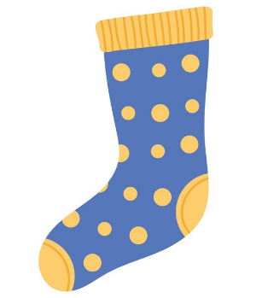
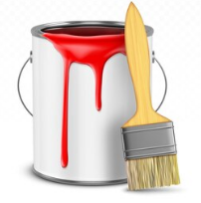
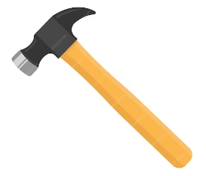

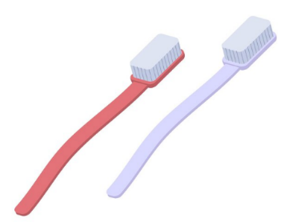
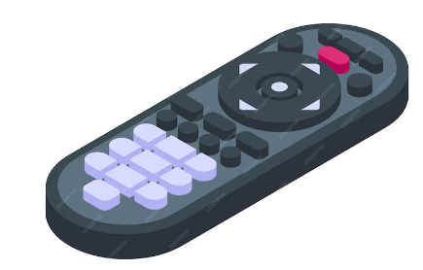
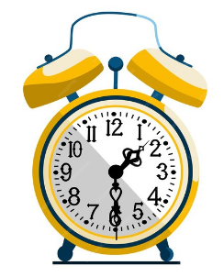

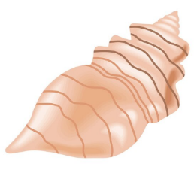


Quando termina o jogo, aparece a mensagem:
PARABÉNS! VOCÊ TERMINOU EM XX MINUTOS!
Aparece também o botão <JOGAR NOVAMENTE> e <FECHAR>.



